ATIVIDADE DE RECUPERAÇÃO 16

Poliedros: faces, vértices e arestas

NOME: _________________________________________ N.º:______ TURMA: _________ DATA: __________

Recorda
Os poliedros são sólidos geométricos cujas faces são planas.
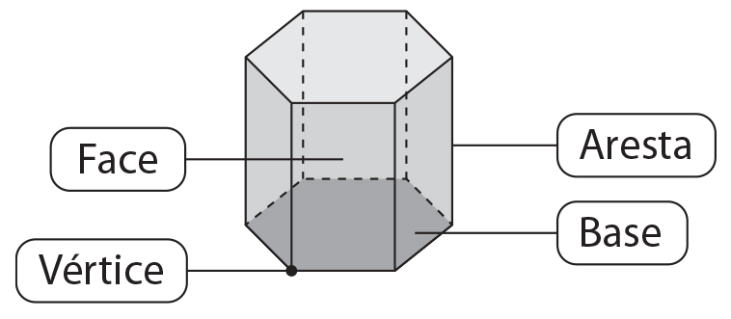
- Identifica, de entre os sólidos abaixo, os poliedros.
A | B | C | D | E | F | G
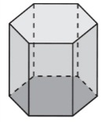 | 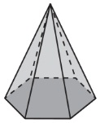 | 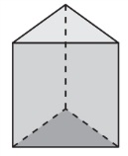 | 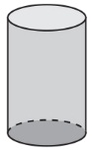 | 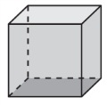 | 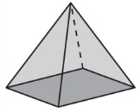 | 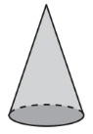
- Preenche as legendas com a identificação de cada um dos sólidos.
A | B | C | D | E
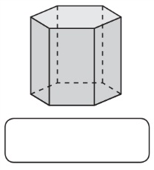 | 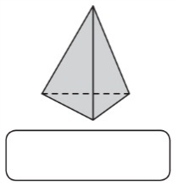 | 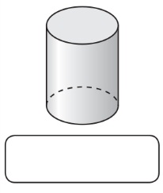 | 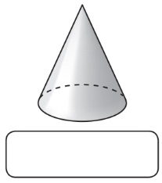 | 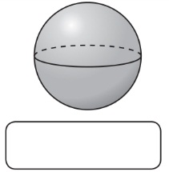
- Identifica um poliedro correspondente a cada caso.
- Tem 6 faces que são quadrados.
- As suas 5 faces laterais são triângulos.
- Tem 18 arestas e 2 bases.
- Tem 6 faces e 6 vértices.
- Escreve o nome do elemento realçado em cada sólido.
A | B | C
 | 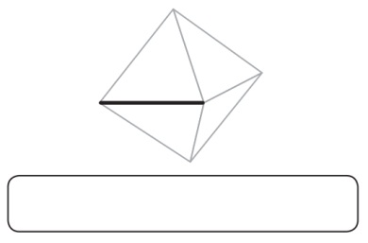 | 